Impreza turystyczna dla osób niepełnosprawnych

„Turystyka bez barier”
Małe Ciche 19 - 23 września 2022 r.

Projekt dofinansowany przez Samorząd Województwa Mazowieckiego

Organizator- Mazowieckie Towarzystwo Krzewienia Kultury Fizycznej

P R O G R A M
19 września 2022 r. (poniedziałek)  7:30 - Wyjazd z Warszawy ul. Pabla Nerudy 1  13.00 - Kraków - spacer po mieście - Wawel, rynek,  Sukiennice, kościół mariacki  17:30 - Przyjazd do Małego Cichego - zakwaterowanie  w Domu Wypoczynkowym „TATRY”,  18:00 - Obiad  19.00 - Wieczorny spacer po okolicy. |  | 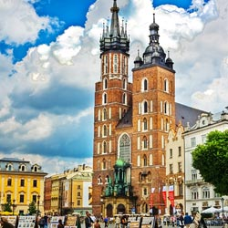
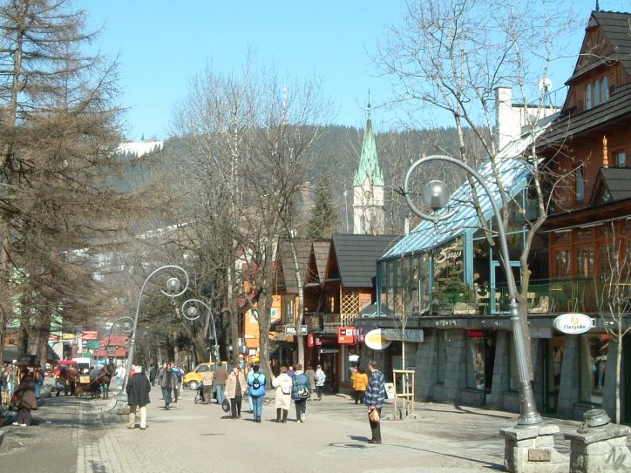 | 20 września 2022 r. (wtorek)  8:00 - Śniadanie  10:00 - Zakopane - wjazd kolejką  krzesełkową na Butorowy Wierch ,  spacer na Gubałówkę, zjazd koleją linowo  - terenową, Targowisko, Stary Kościółek  i Cmentarz na Pęksowym Brzysku,  Krupówki  18:00 - Obiad  20:00 - Impreza integracyjna

21 września 2022 r. (środa)  8:00 - Śniadanie  9:00 - Chochołowskie Termy - nowy kompleks  termalny w Tatrach  12.00 - Spacer Doliną Kościeliską  15:00 – Obiad  17.00 - Zajęcia rehabilitacyjno - sportowe  19:30 - Góralska watra. | 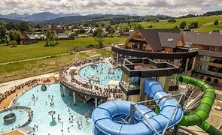

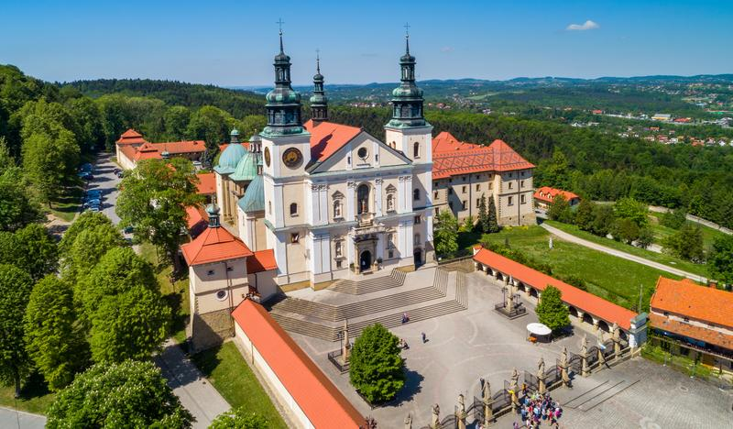 | 22 września 2022 r. (czwartek)  8:00 - Śniadanie  9:00 - Wadowice - Dom Rodzinny Ojca Świętego Jana Pawła II – muzeum, Plac Jana Pawła II z  domami klasycystycznymi z XIX w.,  Kalwaria Zebrzydowska Sanktuarium Pasyjno- Maryjne w Kalwarii Zebrzydowskiej  16.00 - Zajęcia rehabilitacyjno-sportowe  18:00 - Obiad

23 września 2022 r. (piątek)  8:00 - Śniadanie  9:00 - Wyjazd do Warszawy  14.00 - Skarżysko-Kamienna - Sanktuarium  Matki Bożej Ostrobramskiej  ok. 18:00 – Przyjazd do Warszawy ul. P.Nerudy | 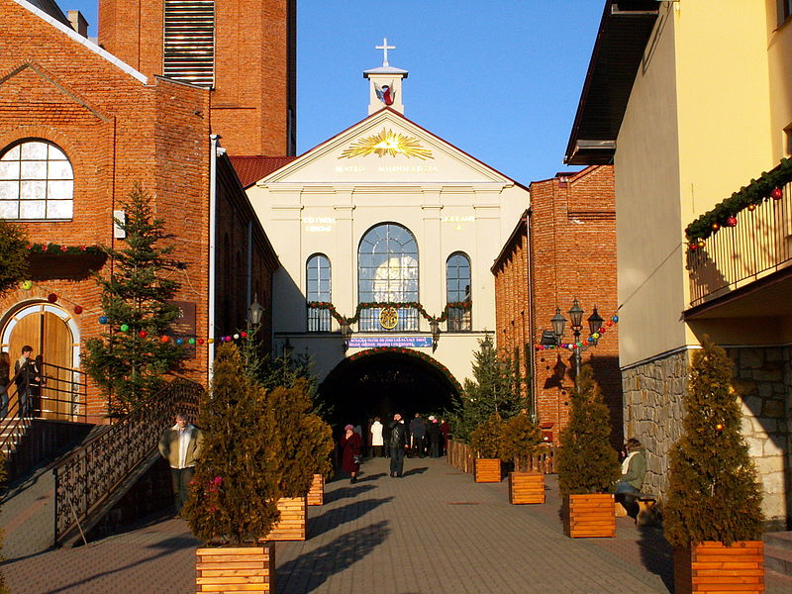

Organizator zapewnia: transport autokarowy, zakwaterowanie, wyżywienie, pilota,
ubezpieczenie NNW, udział w programie.

Należy ze sobą zabrać: dowód osobisty, legitymację emeryta lub rencisty, legitymację osoby
niepełnosprawnej, dobry humor.

Organizator zastrzega sobie możliwość zmiany programu imprezy.

